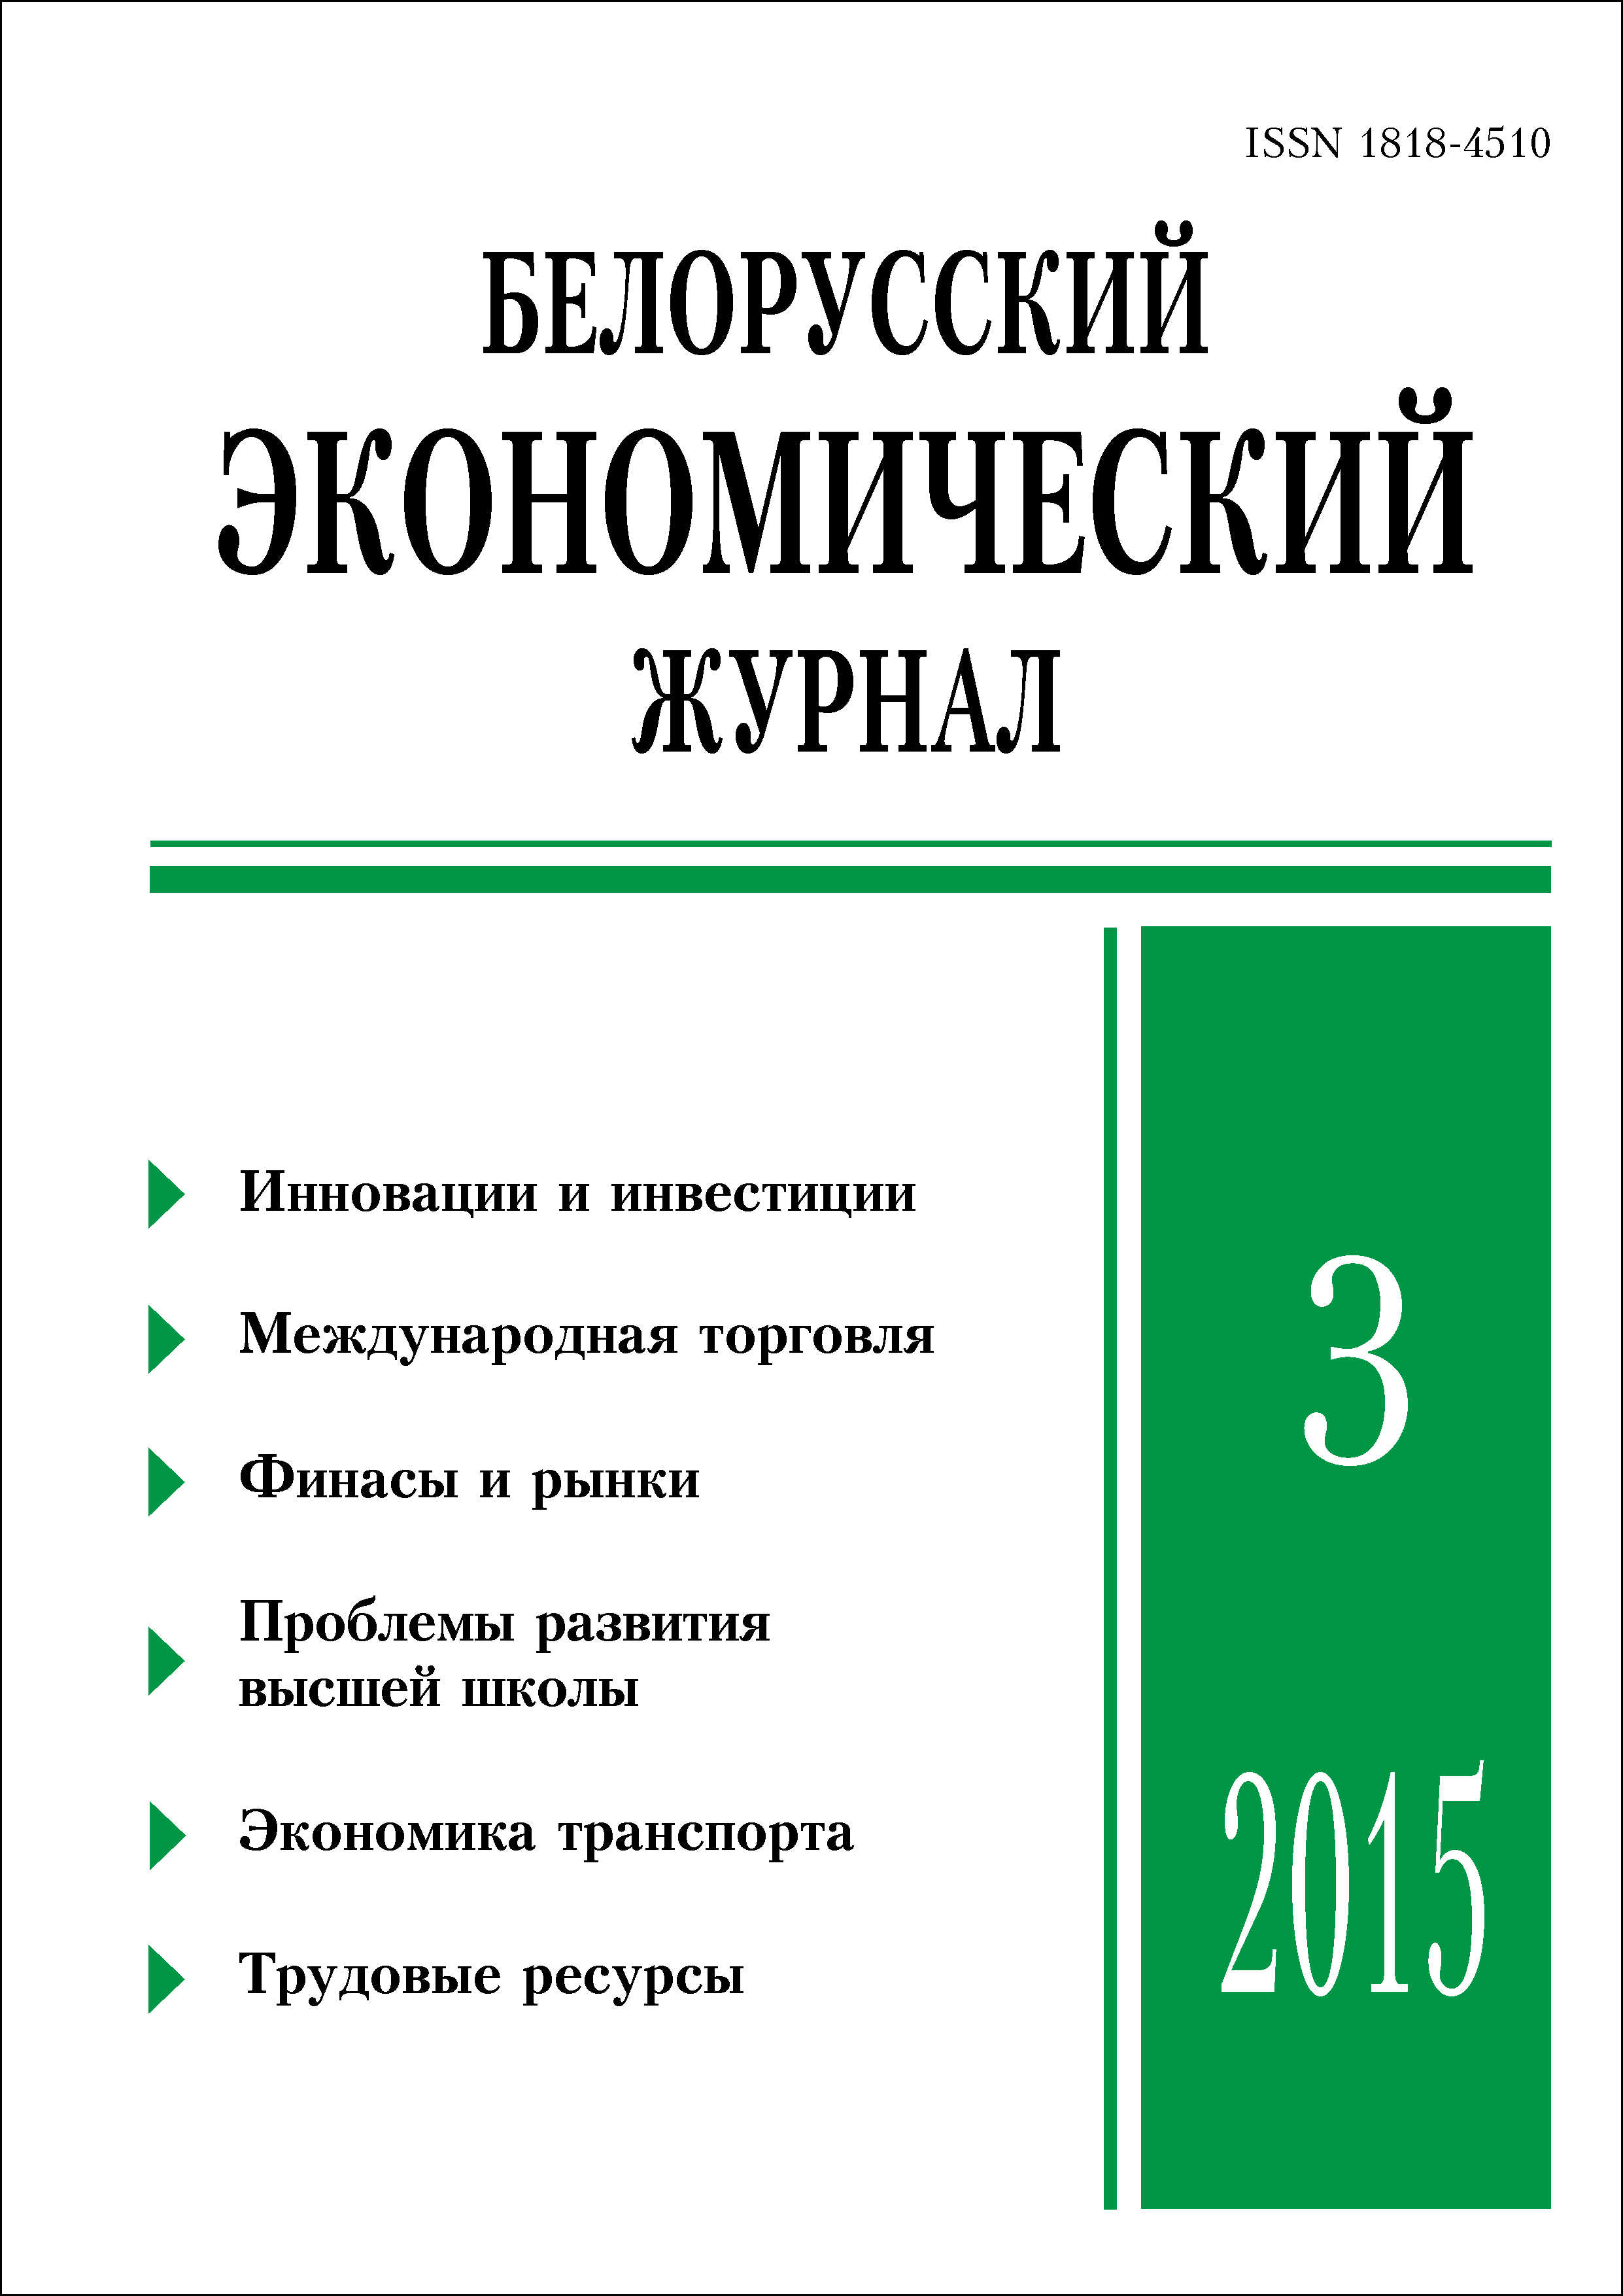 | ISSN 1818-4510  БЕЛОРУССКИЙ  ЭКОНОМИЧЕСКИЙ  ЖУРНАЛ  Ежеквартальный научно-практический журнал  Издается с 1997 г.  № 3 ● 2015

РЕЗЮМЕ

Социализация инновационной политики: мировые
тренды и вызовы для Беларуси
Н.И. богдан
В статье рассмотрены мировые тенденции и новые направления инновационной политики, связанные с процессом социализации инноваций. Выделены стратегические направления инновационной политики: ориентация на спрос, формирование социальных инноваций, инноваций в государственном секторе экономики. На основе статистических данных показано, что инновационная политика Беларуси продолжает сохранять технократический характер, недостаточны инвестиции в знания, социальные нововведения. Подчеркнута необходимость формирования инновационной культуры, инновационной экосистемы, изучения новых методик оценки инноваций и эффективности инновационной политики.
Ключевые слова: инновационная политика, инклюзивный рост, социальные инновации, инновации государственного сектора экономики, инновационная экосистема.
JEL-классификация: I23, O31, O34, O38, Q56.
Материал поступил 9.03.2015
Российский капитал в системе глобальных инвестиционных потоков: новые тенденции и возможности
Д.И. Кондратов
Статья посвящена весьма актуальной, вызывающей острые дискуссии теме экспорта финансового капитала из России, осуществляемого как национальными корпорациями, резко увеличившими в последние годы объемы прямого инвестирования за рубеж, так и государством, стремительно наращивающим свои международные резервы. В этой связи сегодня в России на повестку дня выходят вопросы повышения эффективности государственных и частных капиталовложений за рубежом, использования их по наиболее приоритетным для национальной экономики направлениям. Некоторые заключения автора в этой области содержатся в предлагаемой статье.
Ключевые слова: слияние и поглощение, развивающиеся страны, международные резервы, стабилизационные фонды (суверенные фонды).
JEL-классификация: F21, F65, G15, G23, G24, G28.
Материал поступил 22.01.2015 г.

Стимулирование экспорта продукции промышленности: опыт зарубежных стран, направления совершенствования
в Республике Беларусь
П.П. Артемьев
В статье рассмотрены основные методы стимулирования экспорта продукции промышленного комплекса Республики Беларусь, а также представлен опыт США и ФРГ в данной сфере.
Проанализированы основные направления финансового стимулирования экспорта. Показаны
недостаточная эффективность использования бюджетных средств для экспортного кредитования, а также неэффективность компенсации части процентных платежей банку-нерезиденту из республиканского бюджета.
Даны рекомендации по совершенствованию действующих и предложения по внедрению новых форм стимулирования и поддержки экспорта в Республике Беларусь с учетом опыта отдельных стран и норм международного права.
Ключевые слова: стимулирование экспорта, экспортное кредитование, проектное финансирование, экспортно-импортный банк, компенсация процентных платежей, международный лизинг, госпрограммы за рубежом.
JEL-классификация: F13, F14, G28, O24.
Материал поступил 16.06.2015 г.
ВЛИЯНИЕ ДЕНЕЖНО-КРЕДИТНОЙ ПОЛИТИКИ РАЗВИТЫХ СТРАН МИРА
НА ФОНДОВЫЕ БИРЖИ СТРАН С ФОРМИРУЮЩИМИСЯ РЫНКАМИ
Е.В. Редзюк
В статье обоснована роль денежно-кредитной политики развитых стран как инструмента влияния на состояние фондовых рынков мира, а также на их уровень ликвидности и волатильности. Выявлена прямая зависимость между действиями регуляторов развитых стран и состоянием фондовых бирж стран с формирующимися рынками, которые в современной глобализированной экономике быстро реагируют на потоки капиталов из развитых стран мира, при этом не имея достаточно рычагов для их сбалансирования. Поэтому есть необходимость в государственном регулировании портфельных иностранных инвестиций в странах с формирующимися рынками, с нацеленностью на «сглаживание» внутристранового экономического цикла, а также на постепенное развитие финансового и фондового рынков.
Ключевые слова: денежно-кредитная политика, фондовые биржи, рынок ценных бумаг, денежно-кредитная политика развитых стран мира, фондовые биржи стран с формирующимися рынками, финансовая глобализация.
JEL-классификация: F21, F34, F40, Е50, Е44.
Материал поступил 26.01.2015 г.
ГАРМОНИЗАЦИЯ НДС И ЕДИНОГО СЕЛЬСКОХОЗЯЙСТВЕННОГО НАЛОГА
М.Р. Пинская, А.В. Тихонова
В статье анализируется проблема освобождения налогоплательщиков единого сельхозналога от уплаты налога на добавленную стоимость, которая создает институциональное ограничение в выборе контрагентов, разъединяя плательщиков и неплательщиков НДС, нарушает принцип налоговой нейтральности и ослабляет кооперационные связи между субъектами агропромышленного комплекса. Предлагается предоставить сельскохозяйственным товаропроизводителям право выбора НДС. Показано, что установление льготной ставки НДС даст эффект «скрытого» налогового субсидирования сельского хозяйства, что может послужить хорошим инструментом государственной финансовой поддержки.
Ключевые слова: субъект агропромышленного комплекса, налог на добавленную стоимость, единый сельскохозяйственный налог, ценовая политика, налоговое субсидирование.
JEL-классификация: H21, Н23, Н25.
Материал поступил 8.06.2015 г.

ПЕРСПЕКТИВЫ РАЗВИТИЯ ВЫСШЕЙ ШКОЛЫ БЕЛАРУСИ: ПОИСК ОТВЕТОВ НА НОВЫЕ ВЫЗОВЫ
В.Н. Шимов, Л.М. Крюков
Статья посвящена исследованию ключевых проблем развития высшей школы на страновом и международном уровнях. Изложены основные мировые и национальные тренды модернизации высшего образования, новые вызовы и новые концептуальные подходы к формированию стратегий модернизации высшей школы на периоды с 2016 до 2020 и 2030 гг.
Ключевые слова: модернизация, национальная система высшего образования, Болонский процесс, стратегия модернизации и долгосрочного развития высшей школы.
JEL-классификация: I22, I23, I25, I28.
Материал поступил 1.09.2015 г.
МИР СТУДЕНЧЕСТВА ЕС И РОССИИ: СРАВНИТЕЛЬНЫЙ АНАЛИЗ
Е.В. Водопьянова
Статья посвящена европейскому студенчеству как системообразующему элементу пространства высшего образования в Старом Свете. При анализе реалий европейской и российской студенческой жизни используется методология сравнительного анализа и истории повседневности. В выводах статьи констатируются принципиальные различия в социальных траекториях студенчества в ЕС и России. Европа эволюционирует в направлении создания условий для реализации студенчеством стратегий «мобильность – диверсификация – качество». Россия, напротив, нацелена на экономизацию высшего образования и сокращение числа студентов в условиях отсутствия долгосрочной национальной политики в этой области. Автор подчеркивает, что именно последняя должна лечь в основу формирования кадровой составляющей реиндустриализации и движения к стабильному информационному социуму в РФ.
Ключевые слова: студенчество, европейское пространство высшего образования, Россия, образовательные стратегии, параметры повседневности.
JEL классификация: I21, I22, I28, I29, J13, J62, D10, H52.
Материал поступил 26.03.2015 г.
Социально-экономические потери от дорожно-транспортных аварий в Беларуси
Д.В. Капский, А.А. Цыганков
В статье анализируются подходы к оценке стоимости аварийных издержек в дорожном движении с различной тяжестью последствий. Методология основывается на оценке социальных и экономических потерь для государства и отдельных граждан – участников дорожно-транспортных аварий. Рассмотрены различные подходы к оценке стоимости жизни в различных странах мира. Предложен оригинальный подход к оценке социально-экономических потерь от аварий, который учитывает страховые издержки, стоимость транспортных затруднений на месте аварий, расходы на сопровождение дел по авариям и на страховые выплаты по авариям без пострадавших, а также дифференцированно учитывает степень тяжести последствий аварий, удельную величину ВВП. Предложенная методика впервые позволяет определить уровень аварийных издержек для нашей страны и применять эти значения для оценки качества дорожного движения.
Методика используется при разработке оптимальных, рациональных мероприятий по организации дорожного движения и транспортной планировке городов, транспортных объектов и позволяет еще на стадии принятия решений или разработки мероприятий по повышению безопасности движения оценить аварийные потери при любых изменениях регулирования, транспортной и пешеходной нагрузки и дорожных условий.
Ключевые слова: дорожно-транспортные аварии, тяжесть последствий, дорожное движение, стоимость жизни, аварийные потери, принятие решений, оценка.
JEL-классификация: F14, F15.
Материал поступил 16.04.2015 г.

НЕСТАНДАРТНАЯ ЗАНЯТОСТЬ: СУЩНОСТЬ, ФОРМЫ, МАСШТАБЫ, РЕГУЛИРОВАНИЕ
Е.В. Ванкевич, О.В. Зайцева
В статье систематизированы теоретические подходы к пониманию сущности нестандартных форм занятости, дополнено их определение, уточнены критерии классификации нестандартных форм занятости. Выявлены основные тенденции развития нестандартной занятости в странах ЕС и в Республике Беларусь. Определены последствия распространения нестандартной занятости для различных субъектов рынка труда, предложены механизмы ее регулирования, согласующиеся с концепциями Достойного труда МОТ и сочетания гибкости рынка труда с социальной защищенностью.
Ключевые слова: нестандартные формы занятости, неполная занятость, временная занятость, дистанционная занятость, заемный труд.
JEL-классификация: J20, J22, J23.
Материал поступил 6.05.2015 г.

